出國報告
（出國類別：□開會 □研究
□進修 其它： 境外教學及參訪 ）

「給水及排水工程」課程
境外教學及參訪

本計畫組別：人才培育小組
國際事務處/海洋環境及工程學系
姓名職稱：張孝任
派赴國家：荷蘭、比利時
出國期間： 2011年8 月17 日至 9月02日
報告日期： 2011年 9月13 日

摘 要
荷蘭
Netherland在荷蘭語中是「低地」的意思，荷蘭全境大概有三分之一的土地是低於海平面的，也就是說荷蘭人必須與水共生共存。由古至今，荷蘭人不斷開發出治水的方法，像是建造堤防，阻擋海水；利用風車產生動力將窪地的水抽乾；防潮閘門控制流入國境中的水量；水上的漂浮屋，淹水也不怕!如此多的排水工程，其原理是什麼、想法是如何萌發的，具有非凡的學習價值。

比利時
比利時是一個比台灣還小的國家，Dredging International與Jan de Nul是全球兩家疏濬量最大的公司，他們皆成立於比例時。其境內運河水位落差大，故必須興建船梯，從百年歷史且不靠引擎或電力輔助的船梯，到現今的中央航運工程，都是物理學、結構學運用的極致。
而比利時也有淹水的困擾，但他們有完善的排水及預警系統，能讓傷害減至最低。若能借鏡其理念與想法，未來也許有機會應用在台灣，讓台灣更進步。
目次

一、目的 1
二、過程 2~7
三、心得與建議 8~9
四、照片紀錄 10~16

一、 目的
台灣經常有颱風侵襲，6月至9月是颱風季，每年夏、秋兩季平均都有三到四個颱風侵襲台灣。颱風為台灣提供了豐沛的水分，但由於降雨空間和時間分佈十分不均，容易引發洪水與土石流等災害。另一方面，如果缺少夏季颱風所帶來的雨水，到了冬季就容易出現乾旱；
可見台灣同時擁有淹水及乾旱的問題。一旦暴雨出現極有可能發生土石流、走山等天災；而乾旱時則有許多城市必須限水、農民們無水灌溉則造成許多虧損。而如何處理這些「水」的問題便是給水及排水工程所探討的課題了。而荷蘭全境有三分之一的土地低於海平面，飽受淹水之苦，與水爭地、與水共存是他們不變的中心思想；比利時亦為時常淹水的國家，但其發展出了一套完整的預警系統，讓民眾有足夠的避難時間。藉由兩國的排水方法及策略，思考是否台灣也適用。
另一方面荷蘭、比利時也有許多水利設施值得一探究竟。荷蘭的風車、三角洲計畫、大海堤、防潮閘門；比利時的古老船梯與現代船梯(中央航運)、安特衛普港、漂砂流堤、船閘等，皆是具有巧思的工程與規劃，能讓人們增長知識，產生新的想法。荷蘭境內濕地遍布，能讓生物們棲息也可以降解污染物；比利時的垃圾掩埋場、處理廠能有效的將廢棄物分類、回收、分解，達到環境友善的目標。這些環境議題，讓我們在進行工程時也能考慮到環境的維護。同樣的，在見過這些較為先進的工程、計畫後，便能思考如何讓台灣進步!

二、過程
日期 | 行程 | 內容
8/17 | 桃園機場第一航站，搭乘中華航空於22:45飛往阿姆斯特丹。
8/18 | 09:15分抵達阿姆斯特丹  →Cruquius museum  →floating house  →Dordrecht | Cruquius museum:  由館員解說館內各種水利設施，如抽水設備、蒸氣鍋爐、蒸氣水車等。  Floating house:  參觀荷蘭的漂浮屋，由教授Zevenbergen解說其原理與構造。  Dordrecht:  Dordrecht 市位於鹿特丹市上游的一個河濱  城市，位於馬斯河畔，是一個時常淹水的城市。房屋建造在人工島上，房屋也是堤防一部分，是一極特別的設計。由市政廳主持說明會，解說城市的歷史、淹水的情況以及應變措施。
8/19 | UNESCO IHE  →Kinderdijk  →魯汶(飯店) | UNESCO IHE:  為一水利機構，也是一個水利學院，並致力於水資源管理和治理、水安全、都市化等研究項目。講師完整的介紹整個機構的研究主題、留學資訊，除此之外還帶大家參觀了各個實驗室，並說明其功用。  Kinderdijk:  這就是荷蘭有名的小孩堤防，其風車群在以往是用來抽水用的，如今觀光為其主要價值。可以走進風車裡參觀，不須特別的解說便能發現風車的原理是利用風力來帶動一系列的齒輪，最後可以達到抽水、磨麥的功效。而整個風車群其實也是一個大溼地，有十分多的鳥類聚集於此，景色十分優美。
8/20 | 布魯塞爾市中心  →原子球  →歐盟總部  →魯汶(飯店) | 布魯塞爾市中心:  由于嘉順老師帶領大家前往布魯塞爾市中心，介紹了各個知名建築物的歷史背景。王宮、市政廳、大廣場、尿尿小童…  原子球:  這座建築物是由 9 個直徑 18 公尺的鋁質大圓球組成，各球之間由空心鋼管連接，鋼管每根長 26 公尺、直徑 3 公尺。圓球與連接圓球的鋼管構成一個正方體圖案。這個正方體相當於放大了 1650 億倍的α鐵的正方體晶體結構。原子球亦是布魯塞爾的地標，也是應用結構學的實例。  歐盟總部:  與原子球相距不遠，故順道參觀歐盟總部。附近皆是與歐盟相關的建築物，場面十分磅礡。
8/21 | 中央航運  →古老船梯  →魯汶(飯店) | 中央航運:  因比利時運河之水位落差大，船隻的來往必須透過船梯，中央航運為一現代化的船梯系統，參觀時講師說明其歷史背景、原理，也有一些情境導覽，這部分是比較特別的，利用蠟像並配合燈光與音樂來傳達船梯的重要。  古老船梯:  這堪稱比利時年代最久遠的船梯，已有百年歷史，如今仍在運作!!這個船梯不靠引擎或電力的輔助,利用水的位差原理運用水壓的壓差將船梯升降,早期必須讓左右兩邊的船梯同時一升一降,但現今有了新的結構設計已經可以獨立升降。幸運的管理員剛好在，他實際操作了一次船梯，我們親眼看見了在距離地面十米的船隻被運送到眼前，實在是一個難得的經驗。
8/22 | 魯汶大學  →魯汶廢棄物處理廠  →魯汶省立公園  →飯店 | 魯汶大學:  騎著腳踏車來到了魯汶大學，魯汶的教授在水位監測中心中為我們做了一個簡報。說明有關魯汶周邊淹水的情形，以及他們所製作的預警模式。除此之外，整個監測中心是一棟綠建築，綠屋頂、暖氣回收、省電裝置等，整體看來不僅美觀，且不帶給環境負擔。  魯汶廢棄物處理廠:  魯汶的垃圾皆集中於此處理，工作人員帶領大家實地參觀各個處理單元，伴隨著難忍的臭味，依然鉅細靡遺的向大家介紹每個單元的功用。  魯汶省立公園:  騎著腳踏車來到省立公園，一片綠意盎然，水鴉、天鵝恣意的亂走，湖邊的綠樹讓人有種悠閒感，經過垃圾場的薰陶後到公園走走真是心曠神怡。
8/23 | VITO垃圾掩埋場  → Dredging international  →飯店 | VITO垃圾掩埋場:  由VITO的人員解說掩埋場的運作方式，而後坐車實際勘查掩埋場。  Dredging international:  此為一大型疏濬工司，工作人員安排大家坐船參觀安特衛普港，並在船上進行簡報。
8/24 | 布魯日港  →飯店 | 布魯日港:  布魯日為一汽車出口港，隨處可見待裝載的汽車。由港務局進行簡報，說明整個布魯日港的架構與出口方式。
8/25 | VITO  →魯汶啤酒廠  →飯店 | VITO核能研究中心:  核廢料的放置一直是惱人的課題，VITO的核能研究中心，建造地下225公尺的實驗室，來儲存核廢料。由VITO工作人員負責導覽，解說核廢料的輻射性、純存方式等，最後帶領大家參觀地下實驗室。  VITO地熱開發:  在會議室中進行簡報，說明地熱能是一個可再生能源、且使用不產生染，未來可能為取代核能的能源。  VITO實驗室:  參觀了許多與環境相關的實驗室，每間實驗室都有專人為大家解說。  魯汶啤酒廠:  啤酒是比利時的一大特色。此啤酒廠每6分鐘可裝載一輛運輸啤酒的大貨車，並且24小時日夜不間斷。由工作人員導覽，由最初的發酵到裝罐一一解說。
8/26 | 法國巴黎  →歌劇院、拉法葉百貨 | 專案計畫第一天，自行前往法國。走訪歌劇院、拉法葉百貨。
8/27 | 羅浮宮  →香榭大道  →凱旋門 | 專案計畫第二天，文化之旅。走訪羅浮宮、香榭大道、凱旋門。
8/28 | 艾菲爾鐵塔  →魯汶(飯店) | 專案計畫第三天，早上參觀艾菲爾鐵塔，下午搭大力士列車返回魯汶。
8/29 | 水工試驗所  → DELTA Park  →飯店 | 水工試驗所:  包括三角洲計畫、操船模擬、sediment test tank、  安特衛普港之模型等。每個單位皆有專人為大家講解。  DELTA Park:  為一海岸公園，實際走訪發現海岸多為沉積作用所堆積出來的。此地有許多生物棲息，生長的植物較為矮小，類似台灣的墾丁國家公園。
8/30 | TU Delft  →Waterleidingduinen  →飯店 | TU Delft:  參觀Delft University of Technology，徒步圖書館、土木學系、與部分校區。  Waterleidingduinen:  是由沉積作用所堆積而成的一片沙丘地形，也是自然保護區。徒步走過部分區域，途中可見生長在樹梢的蕈類、鹿、各種水鳥。
8/31 | 大海堤  →飯店 | 大海堤:  人類最大的土方工程，全長32公里的公路直接從大海中間行駛而過。實際走訪，一種不可思議的感覺油然而生。因為作為海堤，故不能設計為跨海橋，全段32公里的路程，必須一步一腳印的紮實完成，否則底擋不住強大的海流。傳說大海提的填土方量若以一立方公尺的方塊堆積，可直達月球。
9/01 | 阿姆斯特丹機場，搭乘中華航空於13:55飛往桃園機場
9/02 | 13:00抵達桃園機場

三、心得與建議
從小總是聽說歐洲是個美麗的地方，也常常在電視上看到歐洲美麗的建築、雄偉的教堂、清澈的湖泊、水鴨到處奔跑。也聽聞歐洲有著先進的科技，人民有優渥的福利，對於環境的保護更是不遺餘力，他們與自然達到一種良好的平衡關係。而這次有幸能參與「給水及排水工程」的境外參訪，也算是圓了我一個歐洲夢。當然，這機會是得來不易的，所以在行前同學們做了許多的行前功課，包括調查當地的氣候、歷史背景、交通資訊、飲食資訊；課程中所提及的水利設施，船梯、風車、大海堤…；與環境相關的垃圾掩埋場、處理廠、濕地，這些學術性的東西，也都有事先在台灣做過簡報，好讓同學們對所要參訪的機關有初步的認知。
從8/17起到回國的9/01，算一算總共16天，這16天走訪了荷蘭、比利時、法國。而荷蘭是參訪的第一個目的地，他有著低窪之國的綽號，全國有三分之一的土地是低於海平面的。也因此，從古至今荷蘭人總是要與大海爭奪土地，長久下來發展出獨特的文化與水利設施，甚至在17世紀到20世紀憑藉著航海技術和對外貿易，通過荷蘭西印度公司和荷蘭東印度公司進入海上，開始建立其殖民帝國，而台灣也曾被荷蘭所統治。總之，荷蘭一直有淹水的問題，為了保護家園、維持經濟的發展，他們建造了一系列的海堤，即荷蘭文的dijk。而對於已淹入家園的海水，他們使用風車來將其抽出，不須抽水時則可用風車來磨麥。不過風車現在已被電力裝置、機械取代，其光觀價值較高。而荷蘭現代的治水方式是「三角洲計畫」，這個三角工程，包括了在Oosterschelde、Haringvliet與Grevelingen等三大出海口建立第一防線的大壩，以及在河流較上游處興建第二、第三防線的大壩。 由於此工程是世界前所未有的龐大與複雜，故絕不能只用著「哪裡弱就補哪裡」的心態進行此工程，而是需要完整且縝密的整體思考，以及在工程前之廣而深入的調查與分析。根據統計，三角洲工程的全部經費中，有15％是用在研究與設計上的，這也就是說，若全部工程花了1000億，其中有150億是花在專家學者與工程師的紙上作業，也唯有如此重視工程前的準備，才能確保工程的順利完工與完工後的持久性。
參訪的第二個目的地是比利時。在比利時走訪了魯汶大學、布魯塞爾、中央航運、垃圾掩埋場、垃圾處理場、核能研究中心、啤酒廠、Dredging international疏濬公司、安特衛普港、布魯日港，幾乎走遍了比利時的北邊。比利時也是一個飽受水患的國家，他們將淹水的高度刻劃在建築物的牆壁上。在魯汶大學簡報時，說到近年來比利時的治水方式是無為而治。這是藉由1891年，市中心淹水2.36公尺，暴雨超過河川負荷量，流域管制局想出的新方法。
先在Dijle河與Voer和中間開闢一條人為溝渠，萬一水勢洶洶，就在交合處前先行攔阻，第一道水閘從河底升起，萬一被雜物阻擋或發生故障，第二道水門從上而降，雙管齊下。而當水位超過海平面23.35公尺時，水門就會關上，所以這整個地方會淹掉，當發生水患時，這塊洪氾區可以蓄積總計大約 80萬噸的水。他們也說淹水預定地的水位是需要時時注意的，河川上中下游都有水位監測儀，用太陽能發電，將數據回傳。水位、水門高度，精密計算，再回傳到中控室，如此可以準確看出哪棟房子附近水位超過警戒。而超過警戒時必須將水閘打開讓水回灌洪氾平原，如此就能免除市區水患，是快速疏洪式的還地於河，也就是所謂的無為而治。
第三個目的地是法國，這是自己規劃的行程。三天的時間走過了歌劇院、拉法葉百貨、羅浮宮、香榭大道、凱旋門、艾菲爾鐵塔。真的不敢相信自己會有機會來到這些好萊塢電影裡會出現的景點。拉法葉百貨大的誇張，羅浮宮裡的文物看也看不完，香榭大道兩旁也是一堆商店走到底的凱旋門說不出的雄偉，艾菲爾鐵塔又是一個結構學應用的極致，三天下來也真是開足了眼界。
回到台灣後，仔細想過到底台灣與歐洲這些先進的國家有什麼不同。第一點就是做事的態度，他們不會抱持著差不多就好的心態，要做一件事就會盡全力去把它做好；但若是在下班時間，他們會不顧一切的去休息。第二點，對於野生動物或是環境採放任制，他們會規畫出一個區域讓它自然消長，走在街道上隨處可見小動物亂跑。第三點，遍布濕地，不論是人工溼地還是自然溼地，在荷蘭與比利時也是隨處可見，有淨化汙染物的功能。但要台灣完全效法荷、比是不可能的，氣候、文化皆有所不同，但在幾個大方向是可以改變的，例如做事態度、環境的維護、技術的交流等。但這些還是需要在台灣的大眾一起經營才會有所成效，只要人的理念進步了，那麼整體便會進步!

- 照片紀錄
日期 | 內容
8/18 | Cruquius museum:  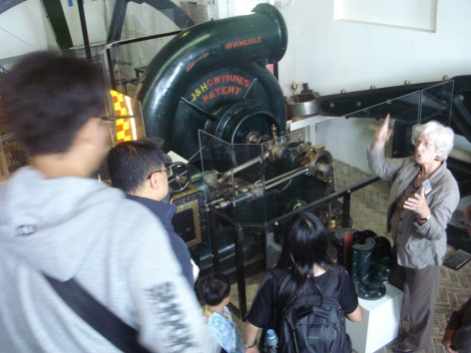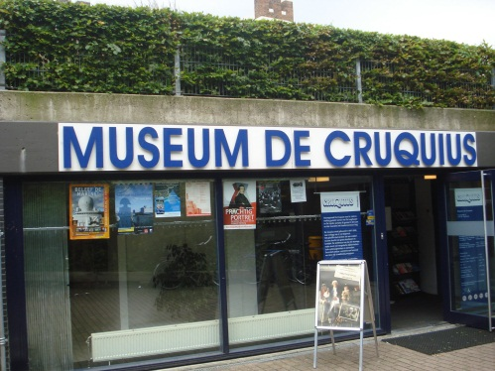  解說渦輪機 大門  Floating house:  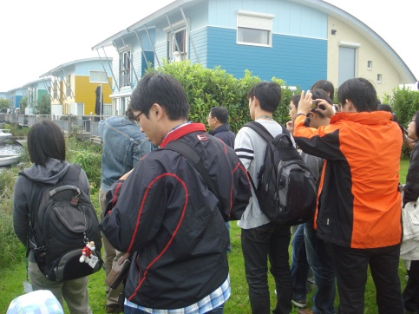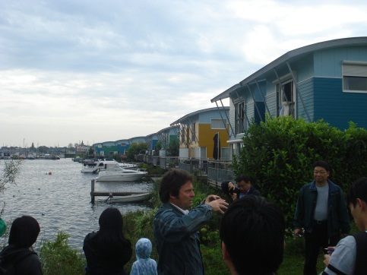  解說漂浮屋 解說漂浮屋  Dordrecht:  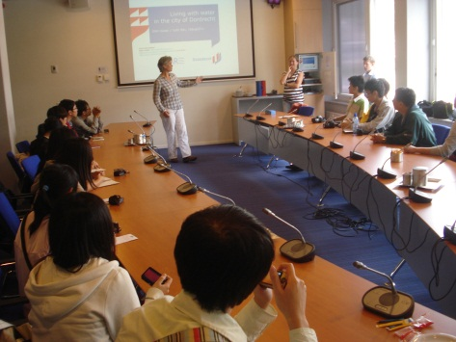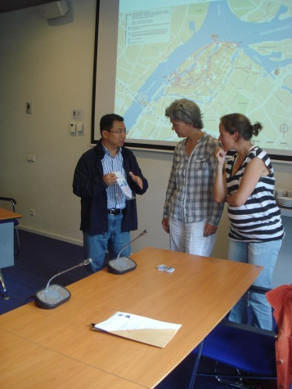  市政廳簡報 送系旗
8/19 | UNESCO IHE:  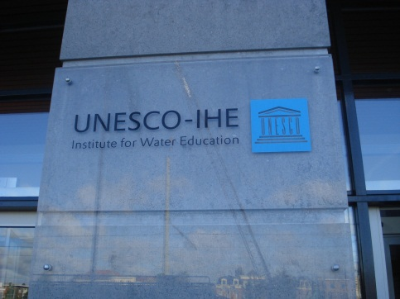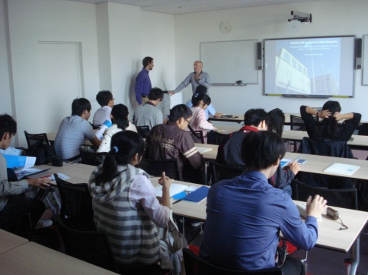  簡報  Kinderdijk:  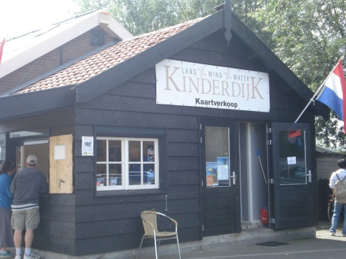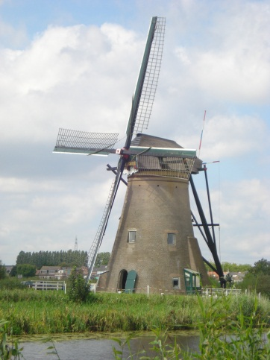  售票亭 風車
8/20 | 布魯塞爾市中心:  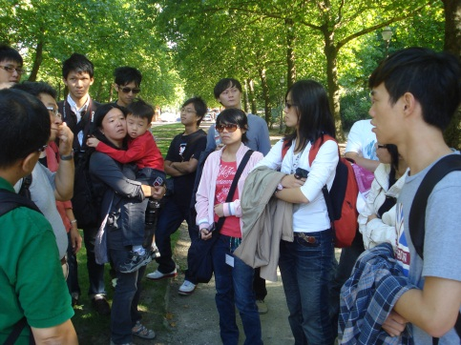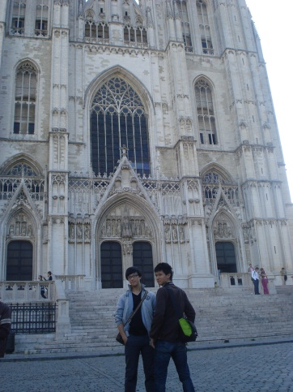  簡介歷史 大教堂  原子球:  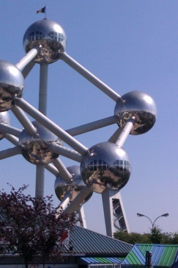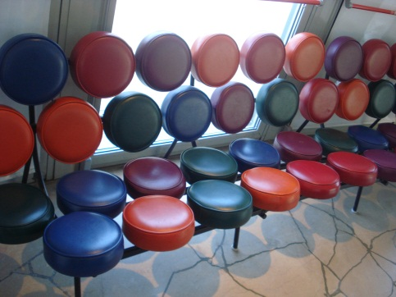  側拍原子球
8/21 | 中央航運:  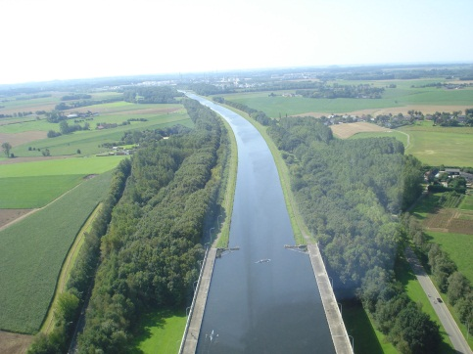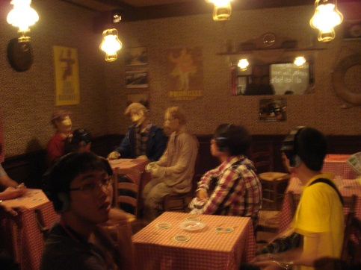  鳥瞰中央航運 情境劇  古老船梯:  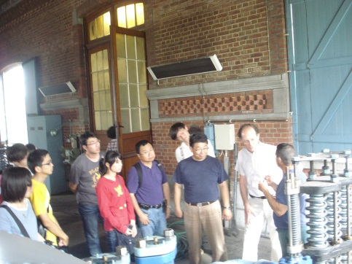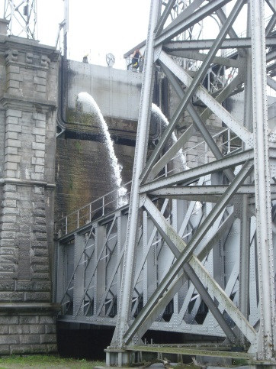  解說船梯原理 船梯運作中
8/22 | 魯汶大學:  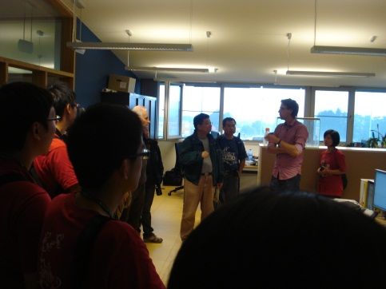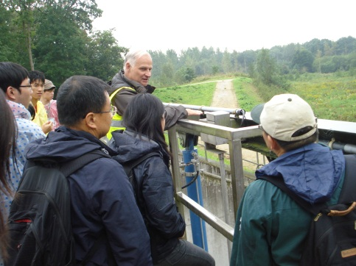  監測中心導覽 戶外教學  魯汶廢棄物處理廠:  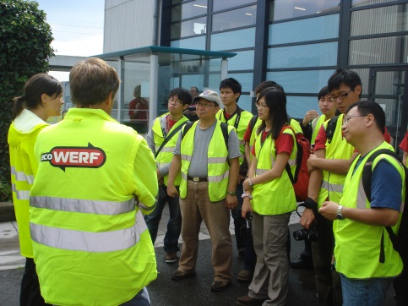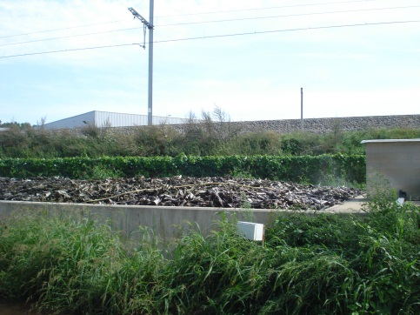  垃圾處理程序解說 生物處理反應槽
8/23 | VITO垃圾掩埋場:  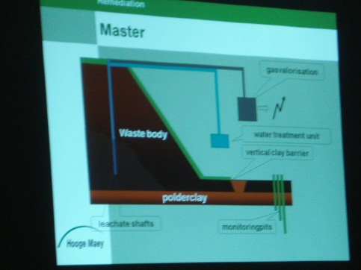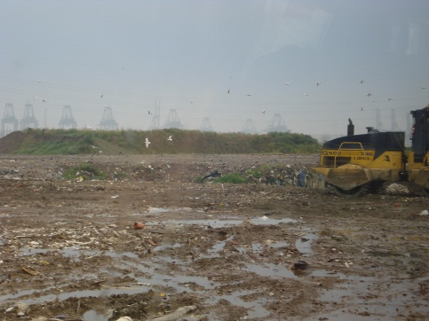  Dredging international:  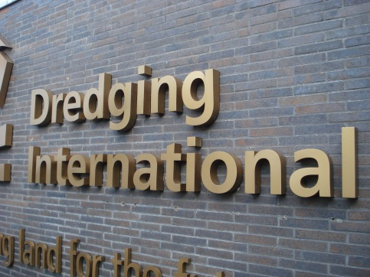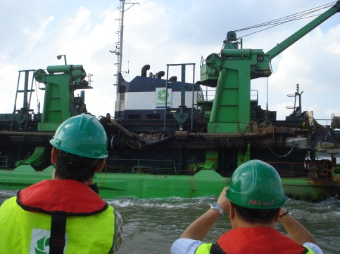
8/24 | 布魯日港:  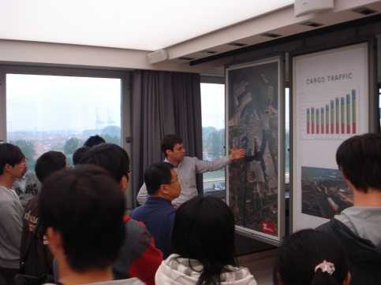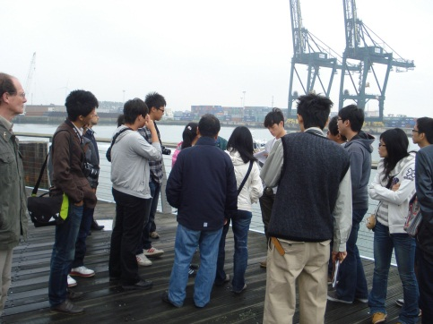  簡報 布魯日港現地解說
8/25 | VITO核能研究中心:  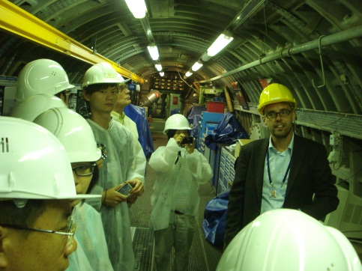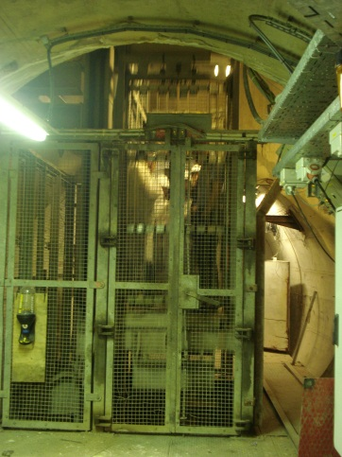  地下實驗室 地底電梯  VITO實驗室:  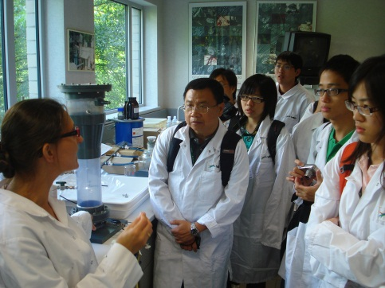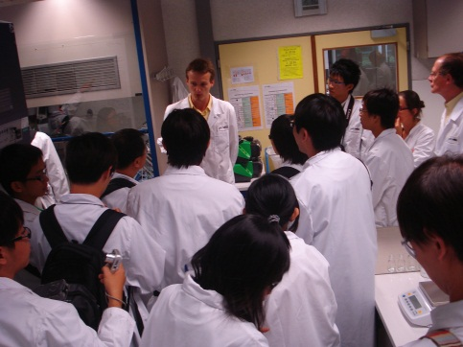  魯汶啤酒廠:  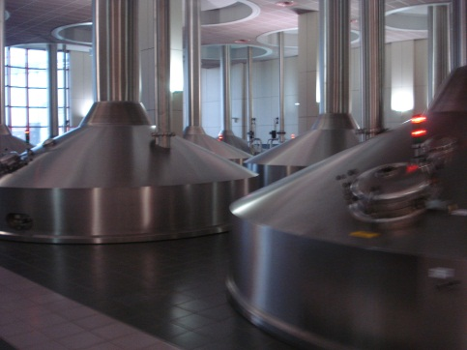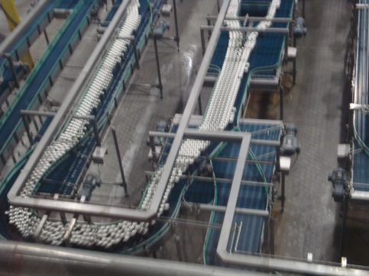  發酵槽 生產線
8/29 | 水工試驗所:  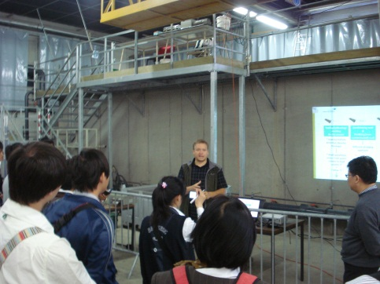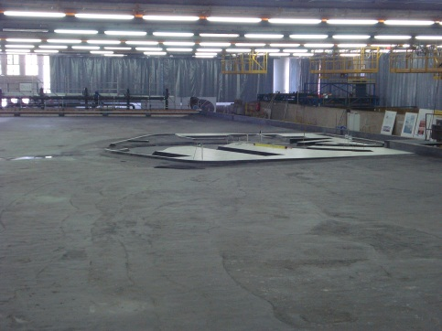  簡報 安特衛普港模型
8/30 | TU Delft:  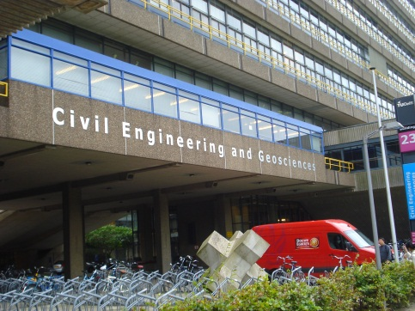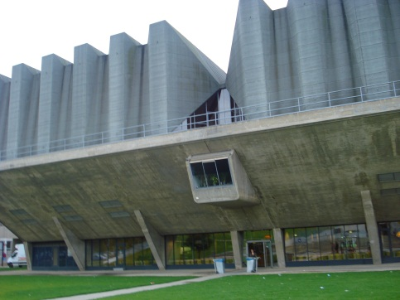  台德夫大學土木系 圖書館  Waterleidingduinen:  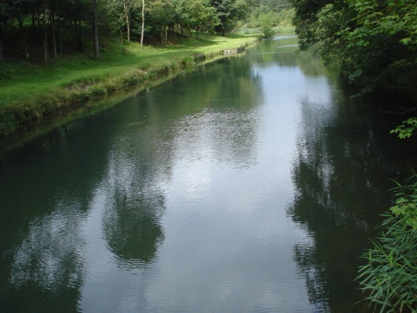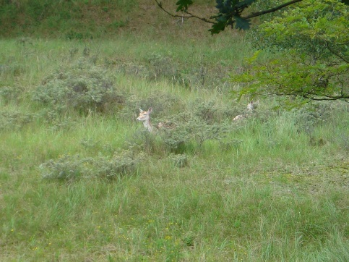
8/31 | 大海堤:  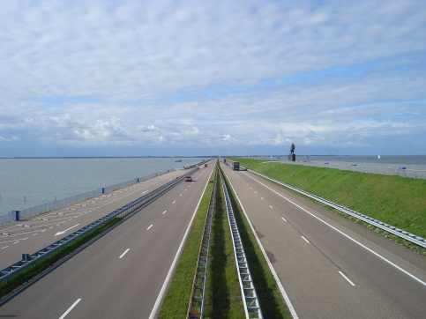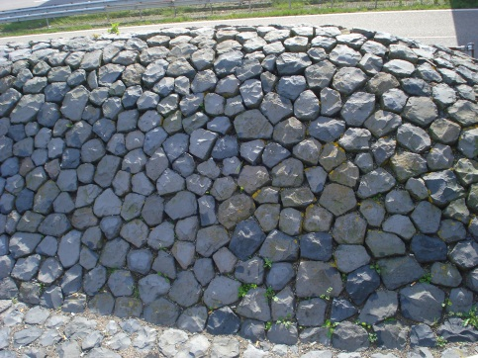  大海堤公路 堆砌的土方

